Д/з от 20.02, 21.02.
1) Дополните такты различными длительностями в соответствии с указанными размерами.
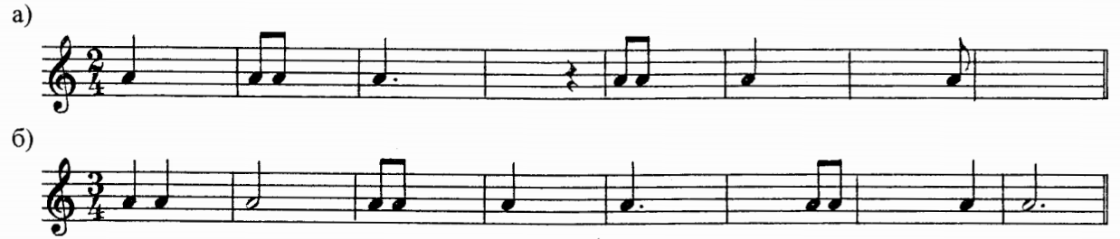
2) Расставьте тактовые чёрточки в мелодиях в соответствии с указанными размерами.
